1. Ingresamos a la transacción GS01. Crearemos un set básico de usuarios (una lista de valores a partir de la tabla-campo USR02-BNAME).

*[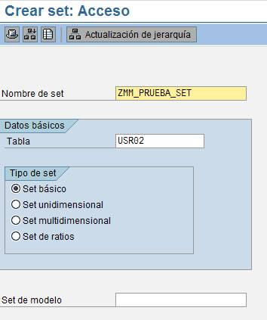](https://abapers.wordpress.com/wp-content/uploads/2013/04/image001.jpg)*

2. Al presionar ENTER puedo indicar el campo:

[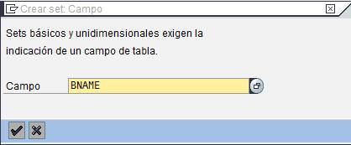](https://abapers.wordpress.com/wp-content/uploads/2013/04/image002.jpg)

3. En la siguiente pantalla indico la lista de valores posibles

*[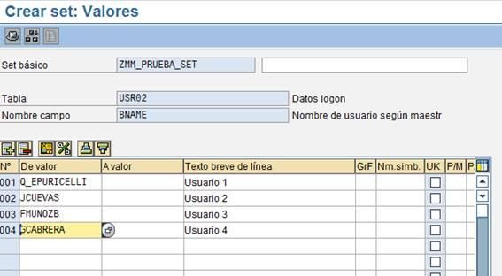](https://abapers.wordpress.com/wp-content/uploads/2013/04/image003.jpg)*

4. Presiono GUARDAR. Ahora puedo obtener los valores del SET DE DATOS con el siguiente código:

data: lv_setid type SETHIER-SETID,  
lt_RGSBV type table of RGSBV.

REFRESH lt_RGSBV[].

* Obtengo el SET de DATOS  
CALL FUNCTION ‘G_SET_GET_ID_FROM_NAME’  
EXPORTING  
shortname = ‘ZMM_PRUEBA_SET’  
IMPORTING  
NEW_SETID = lv_setid  
EXCEPTIONS  
NO_SET_FOUND = 1  
NO_SET_PICKED_FROM_POPUP = 2  
WRONG_CLASS = 3  
WRONG_SUBCLASS = 4  
TABLE_FIELD_NOT_FOUND = 5  
FIELDS_DONT_MATCH = 6  
SET_IS_EMPTY = 7  
FORMULA_IN_SET = 8  
SET_IS_DYNAMIC = 9  
OTHERS = 10.

IF sy-subrc = 0.

* Recupero los valores del SET  
CALL FUNCTION ‘G_SET_FETCH’  
EXPORTING  
setnr = lv_setid  
TABLES  
SET_LINES_BASIC = lt_RGSBV  
EXCEPTIONS  
NO_AUTHORITY = 1  
SET_IS_BROKEN = 2  
SET_NOT_FOUND = 3  
OTHERS = 4.

ENDIF.

READ TABLE lt_RGSBV WITH KEY FROM = sy-uname TRANSPORTING NO FIELDS.

IF sy-subrc EQ 0.  
MESSAGE ‘Usuario Encontrado’ TYPE ‘S’.  
ENDIF.